Лэпбук – инновационная деятельность, направленная на развитие творческого потенциала детей
Эльмира ЯРУЛЛИНА
воспитатель I квалификационной категории детского сада №224 г. Казани
Зиля ГАБАЙДУЛЛИНА,
воспитатель детского сада №224 г. Казани
Инновационная деятельность – это особый вид педагогической деятельности. Творческие способности являются одним из компонентов общей структуры личности. Развитие их способствует развитию личности ребенка в целом.
Благоприятной средой для развития творческих способностей являются театрализованные игры. Здесь наглядно видны разные стороны развития ребенка.
Театральная деятельность развивает личность ребенка, прививает устойчивый интерес к литературе, музыке, театру, побуждает к созданию новых образов. Таким образом, можно констатировать актуальность и востребованность организации инновационной деятельности в ДОУ и развитие творческого потенциала участников педагогического процесса с использованием театральной деятельности.
При организации инновационной деятельности в ДОУ, направленной на развитие творческого потенциала участников педагогического процесса, надо стараться:
– воспитывать у детей любовь и интерес к сказке;
– развивать эмоциональную отзывчивость и восприимчивость, которые дают возможность широко использовать воспитательное воздействие сказки;
– обогащать впечатления детей, знакомя их с разнообразными сказками и средствами их выразительной сценической трактовки;
– пополнять словарный запас детей и развивать выразительность речи, правильность произношения;
– развивать артистические способности детей и взрослых через театрализованную деятельность;
– прививать навыки вежливого поведения;
– совершенствовать двигательные способности детей, вырабатывать гибкость и выносливость.
В связи с внедрением ФГОС дошкольного образования каждый педагог ищет новые подходы, идеи в своей педагогической деятельности. Поэтому в своей работе мы нередко используем лэпбуки. Лэпбуки – это инновационная деятельность, которая направлена на развитие творческого потенциала детей.
Лэпбук может пополняться и дорабатываться исходя из возраста и потребности детей, т.е. при изучении определенного наполнения лэпбука, например, по животным, можно добавлять новые, не изученные ранее материалы, тем самым расширяя знания детей.
В работе с детьми средней группы мы используем сказку «Волк и семеро козлят».
Действующие лица сказки: ведущий (педагог), Козлята, Волк, Коза.
Технология:
– направлена на формирование творческой личности ребенка;
– способствует созданию единого воспитательного пространства дошкольного образовательного учреждения и семьи, объединенных общей направленностью;
– направлена на приобщение детей к театральной культуре.
В ходе сказки используем элементы чтения и развития речи.
В процессе деятельности внедряем и основы математики (счет): считаем героев, находим нужную цифру (используем карточки или магнитные цифры).
В рамках работы знакомим детей с окружающим миром: повторяем диких и домашних животных, используем карточки с животными (ищем пару взрослого животного и его детеныша).
По итогам деятельности организуем занятия по лепке, рисованию и аппликации. Проводим беседу с дошкольниками по:
– Как надо вести себя с незнакомыми людьми?
– Что нужно делать в трудной ситуации?
– Правильно ли сделали козлята, что впустили волка?
Лэпбук «Одень куклу»
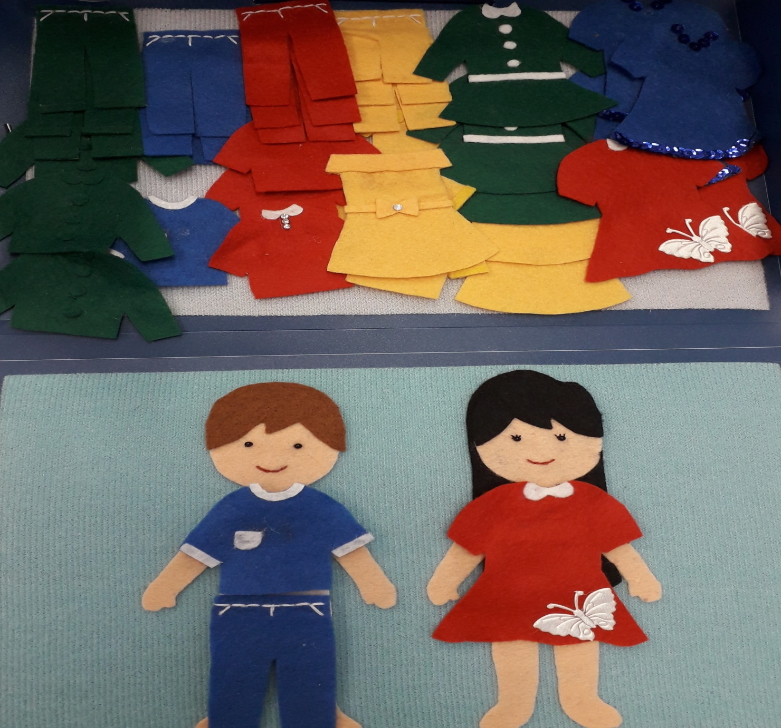

– Формирование у детей представления о человеке, частях тела;
– знакомство с сезонными предметами одежды;
– обобщить знания детей о цвете.
По ФЭМП вести счет:
– Сколько брюк?
– Сколько футболок синего цвета?
– Если убрать одно платье из шкафа, сколько платьев останется и т.д.?
Лэпбук «Дикие и домашние животные»:
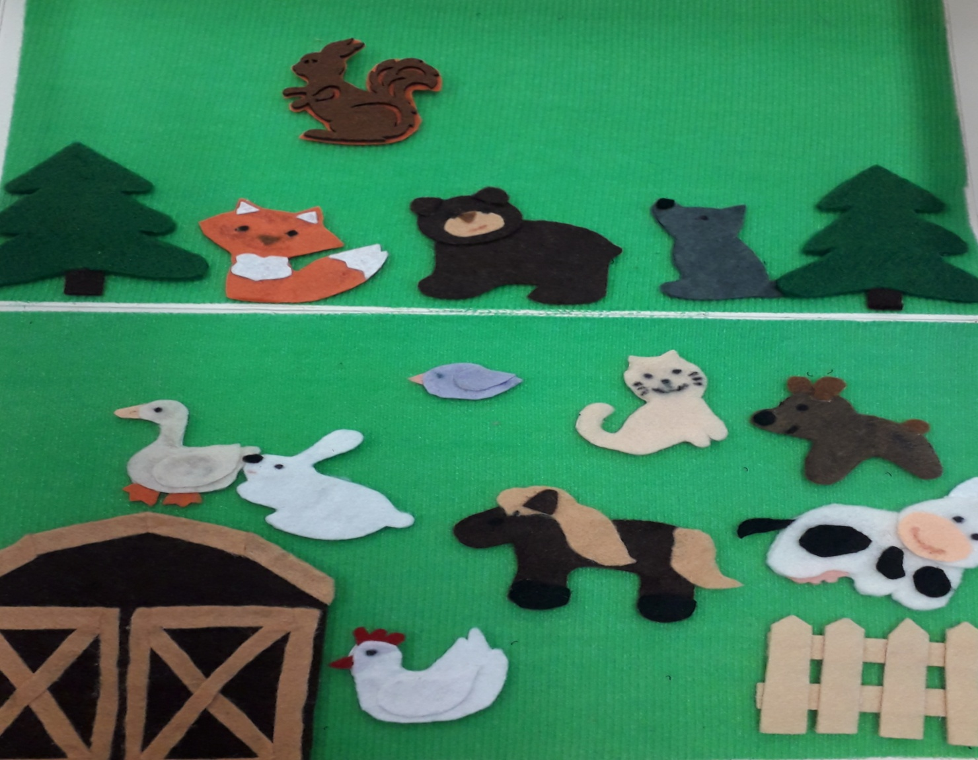
– закреплять знания детей по окружающему миру о диких и домашних животных;
– расширять кругозор детей через ознакомление детей с животными;
– воспитывать чувство любви к окружающему миру, бережное отношение к обитателям живой природы.
Беседы
Объясняем детям об опасности при встрече с домашними и дикими животными «Как избежать этой опасности?». Также проводим театральные сценки, дети придумывают сюжет, выводят героев по очереди, ведут диалог, что способствует развитию речи.
Лэпбук «ПДД»:
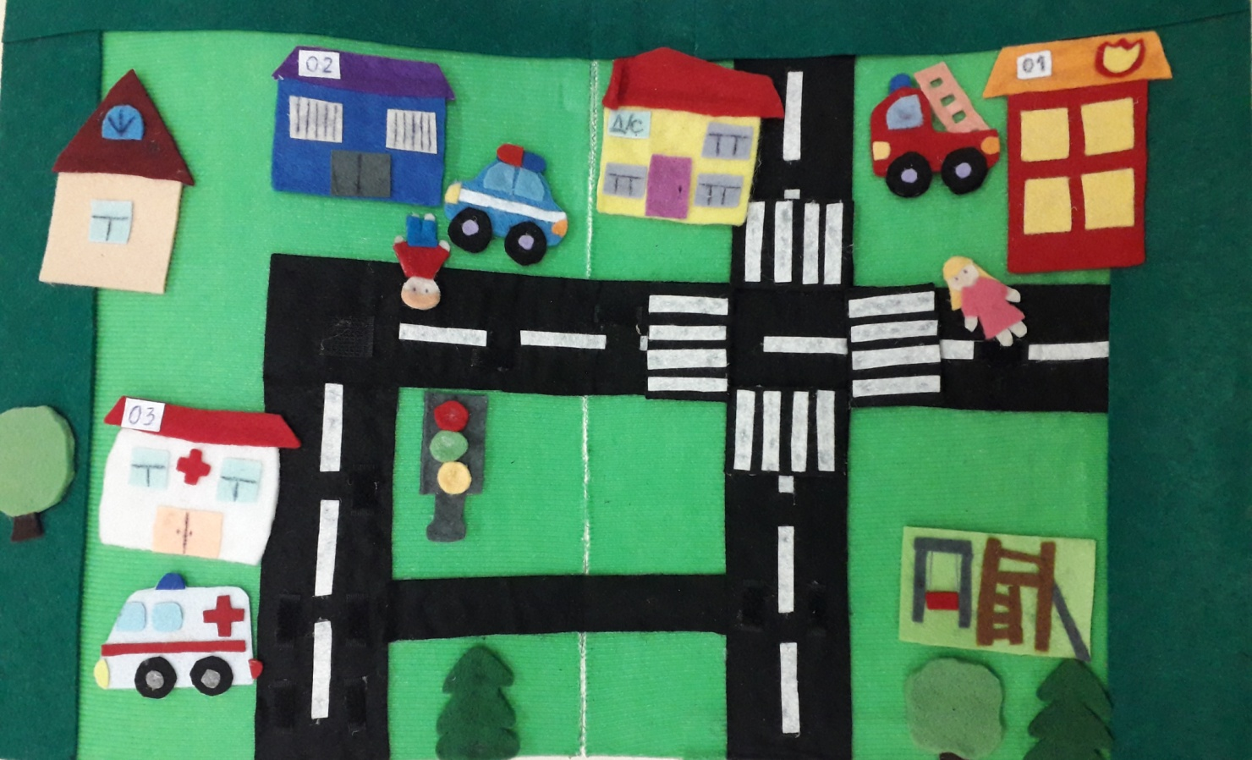
– помогает закрепить систему знаний, умений и навыков детей по правилам безопасного поведения на дороге;
– закрепить знания детей о сигналах светофора;
– познакомить с правилами перехода проезжей части;
– различать специализированные автомобили;
– развивать наблюдательность, внимательность на дорогах.
Анализируя проблему инноваций в деятельности педагогов ДОУ, можно сделать вывод о том, что одной из тенденций развития инновационных технологий является включение в учебный процесс не только познавательной, но и эмоционально-личностной сферы человека.
Организация инновационной деятельности в ДОУ и развитие творческого потенциала участников педагогического процесса с использованием лэпбуков помогает воспитывать и обучать детей в духе времени. Лэпбуки рекомендуется использовать как для ознакомления детей с театром, так и для закрепления материала по пройденной теме в режимных моментах.

